Информация о мероприятиях, приуроченных к Международному дню борьбы с коррупцией
В МБОУ «Большешиинская СОШ» Мамадышского муниципального района РТ
№пп | Наименование мероприятия | Дата проведения мероприятия | Ответственный | Фотогалерея | Приглашённые
 | Подведение итогов Республиканских конкурсов антикоррупционной направленности в Аппарате прейзидента РТ | 06.12.2012 | Баймурзина Л.И. – директор школы | 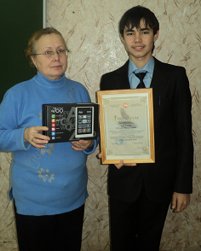Дмитриева Светлана Лукояновна – учитель марийского языка и литературы с Васильевым Русланом, учеником 10-го класса | Васильев Руслан – диплом победителя в номинации «Литературное творчество» республиканского конкурса сочинений школьников «Скажем коррупции «Нет!»
 | Корпоративное обучение по теме: «Понятие коррупции» в 9 – 11 классах | 08.12.2012 | Якимова Н.В. – зам.дир-ра по воспитательной работе | Игра-энергизатор «Солнце светит на…»  Цель: поднятие настроения, заряд энергией для дальнейшей работы в группах.  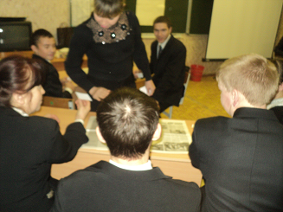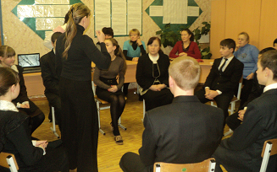Деление на группы, с помощью игры «Семья»  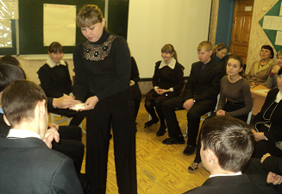Задания для групп:  - Найти определение коррупции в пособии Р.Р.Замалетдинова в §1.  - Заполнить таблицу: участники коррупции, их стремления и цели, поступки и последствия.  - 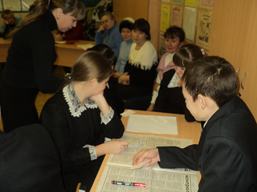Найти из предложенных ситуаций, те в которых имеется коррупция, нарисовать к ним карикатуры.  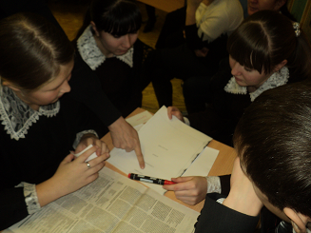  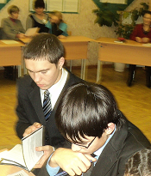Выступление групп. Сбор полученной информации на листе ватмана.  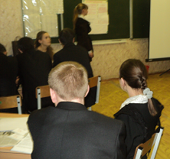  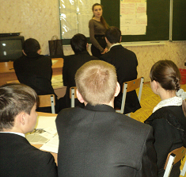  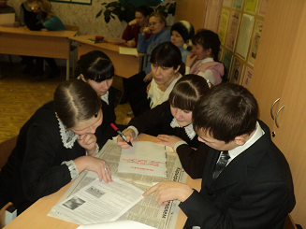ИТОГ РАБОТЫ – буклет  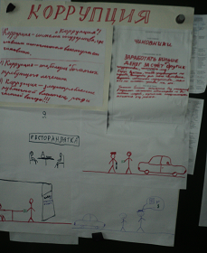  .  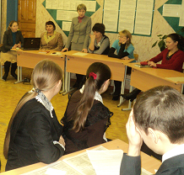  Слово директора школы – депутата Совета Мамадышского муниципального района, Баймурзиной Лидии Ивановны | Баймурзина Л.И. – депутат Совета Мамадышского муниципального района,  Зарипова Р.Х. – депутат Куюк-Ерыксинского СМС, Асапова В.Г. – председатель предвыборной комиссии, Зайцева Е.К. – член предвыборной комиссии, Степанова С.М. – член предвыборной комиссии, Каронова С.М. – секретарь предвыборной комиссии.
 | Разработка уроков и внеклассных мероприятий антикоррупционной направленности | В течение недели | Классные руководители
 | Подведение итогов недели на общешкольной линейке.

